**République Tunisienne Ministère de l’Enseignement Supérieur**

**et de la Recherche Scientifique Université de Sousse**



Année Universitaire : 2017/2018

**Institut Supérieur des Sciences Appliquées et de Technologie de Sousse**

Période du stage : 15/07/2018 au 15/08/2018

Réaliser par Mohamed ali Guerouchi

**Rapport de stage Ouvrier**



PLAN :

1.Entreprise d’accueil

2. Environnement de développement  
 2.1. Environnement matériel   
 2.2. Environnement logiciel   
 2.2.1 Environnement de développement mobile  
 2.2.2 Environnement de création graphique  
 2.3. Langage de développement et librairies utilisés  
 2.3.1 Langage de développement  
 2.3.1 Framework utilisé

3. Activités réalisées durant le stage  
 3.1 Introduction   
 3.2 Présentation de l’application  
 3.2.1 Application mobile (Flutter) :  
 3.2.2 Partie webservice  
 3.3 Conception & réalisation  
 3.3.1 Conception  
 3.3.1. I Diagramme de classe  
 3.3.1. II Diagramme de cas d’utilisation  
 3.3.2 réalisation4.Conclusion

# Introduction

Dans le cadre du stage d’été de la première année de formation d’ingénieur informatique à l’ISSATSo, nous avons effectué un stage d’été de 6 semaines au sien de la société « Tunisie Telecom ».

L’objectif de ce stage était de maîtriser le développement mobile hybride.

J’ai choisi ce stage pour consulter de près l’environnement au sein d’une entreprise et pour améliorer mes connaissances dans le développement mobile hybride.

# Chapitre 1 : Entreprise d’accueil

# 

# 

# La société « Tunisie Telecom » est une société de télécommunication qui propose des services dans le domaine des télécommunications fixes et mobiles.

# Tunisie Télécom propose des services dans le domaine des télécommunications fixes et mobiles. En juin 2006, il est fort de 1 259 000 abonnés au réseau fixe (RTCP), dont il détient le monopole, et de 3 265 000 abonnés au réseau GSM, la première ligne ayant été inaugurée le 20 mars 19983. Avec une part de marché de 35,4 % en décembre 2014) sur le marché de la téléphonie mobile23, Tunisie Télécom est le second plus gros opérateur mobile du pays, derrière Ooredoo, leader avec 45,7 % de part de marché. L’opérateur historique affiche en 2014 un taux de croissance mensuel moyen de 4,2 %, ce qui lui a permis de franchir la barre des cinq millions d’abonnements.

# Chapitre 2 : Environnement de développement

# Dans ce chapitre nous allons présenter l’environnement matériel et logiciel dans lesquels nos applications ont été développées en indiquant les technologies utilisées.

## Environnement matériel :

|  |  |
| --- | --- |
| **Nom** | HP omen 15-ax |
| **Processeur** | Intel Core i7 7700HQ |
| **Mémoire vive (RAM)** | 12 Go |
| **Carte graphique** | Nvidia GTX 1050 4Go |
| **Disque dur** | 1 To |
| **Système d’exploitation** | Windows 10 |

Tableau 1 : Caractéristiques de l’ordinateur

➔ Les applications ont été testées sur un smartphone ayant les caractéristiques suivantes:

# 

|  |  |
| --- | --- |
| **Modèle** | Samsung S8 plus |
| **Processeur** | Octa core (2.3 GHz, Quad core, M2 Mongoose + 1.7 GHz, Quad core, Cortex A53) |
| **Mémoire vive (RAM)** | 6 Go |
| **Écran** | 6.2 pouces |
| **OS** | Android 9.0 pie |

Tableau 2 : Caractéristiques du smartphone

## Environnement logiciel :

Le choix pris en matière d’environnement logiciel concerne l’environnement de développement mobile et l’environnement de création graphique.

### 2.2.1- Environnement de développement mobile :

* VSCODE

Microsoft Visual Studio is an integrated development environment (IDE) from Microsoft. It is used to develop computer programs, as well as websites, web apps, web services and mobile apps. Visual Studio uses Microsoft software development platforms such as Windows API, Windows Forms, Windows Presentation Foundation, Windows Store and Microsoft Silverlight. It can produce both native code and managed code.

* Android Studio

# Android Studio est un environnement de développement pour développer des applications mobiles Android. Il est basé sur IntelliJ IDEA et utilise le moteur de production Gradle. Il peut être téléchargé sous les systèmes d'exploitation Windows, macOS et Linux2.

# 

# Postman

# Postman est une extension sur Google chrome qui permet de tester et consommer des web services afin de mieux comprendre la structure des données reçues .

### 2.2.2- Environnement de création graphique :

* Photoshop

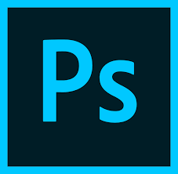Photoshop est un logiciel de retouche, de traitement et de dessin assisté par ordinateur édité par Adobe. Il est principalement utilisé pour le traitement de photographies numériques, mais sert également à la création d’images

# AdobeXD

# C:\Users\Dali\Desktop\weapons\adobexd.png

# AdobeXd est une solution all-in-one UX/UI pour la création des interfaces pour des application mobile ou sites web .  « AdobeXd » permet aussi de spécifier l’interaction entre les interfaces.

## 3-Langage de développement et librairies utilisés :

### 3.1- Langage de développement :

* PHP

 Hypertext Preprocessor (or simply PHP) est une langage de programmation dédiée pour le développement web ,il serve de communique le client au serveur .Il est aussi utilisé pour créer des Api.

* Dart

### Dart is a programming language which is used to create high-quality, mission-critical apps for iOS, Android, and the web. With features aimed at client-side development, Dart is a great fit for both mobile and web apps. C:\Users\Dali\Desktop\weapons\dart.png

### 3.2- Framework utilisé:

* Flutter

Flutter is a mobile app SDK that allows you to write an app in one codebase and compile to both Android and iOS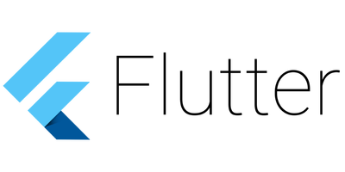.

# Chapitre 3 : Activités réalisées durant le stage

## **Introduction :**

Dans le cadre de ce chapitre, nous allons présenter les activités réalisées durant le stage. Les principales activités sont :

* L’apprentissage de nouvelle environnement de développement hybride et apprendre la nouvelle framework Flutter .
* Réalisé une application mobile hybride (android & IOs) qui permet au client Telecom d’accédé facilement au service Telecom.
* Créer des REST API a base PHP pour permettre l’application de se communique avec le serveur.

## **Présentation de l’application** :

### 2.1- Application mobile(Flutter):

La recherche et le développement sur les Framework Flutter a été effectuer pour le but de crée une application mobile nommée « TT client ».

L’application a pour but d’aide les clients du réseau Tunisie Telecom d’accède au services offert par la compagnie d’une façons plus rapide et plus simple .

L’application permet au client de :

* Recharger leurs crédits d’une façon rapide en utilisant une code QR ou en tapant le code fournit dans le ticket acheter,
* Consulter l’historique de recharge du crédit,
* Consulter ses informations tel que le crédit, bonus, crédit internet et les jours restant pour chaque attribue,
* Transfert du crédit en tapant le numéro de l’utilisateur ou de choisissant un de ses contacts qui sont aussi des clients de Tunisie Telecom,
* Consulter les forfait internet, choisir celui qui convient et l’acheter,
* Consulter l’historique d’achat des forfait internet,
* De se connecter ou de s’inscrire en utilisant son propre numéro,
* Le but de projet et de crée une application « User friendly » utilisable par tous type de clients Telecom ,avec des interfaces qui garantis une bonne « User experience ».

### 2.1- Partie webservice :

Le back-end de l’application a été effectué en utilisant PHP et MySQL. L’application utilise une dizaine des REST API pour se communique avec la DATABASE.

L’application utilise une « Mock DataBase » pour présenter la fonctionnalité le l’application.

### 

## **Conception & réalisation** :

### 3.1- Conception :

## Diagramme de Class :

Le diagramme de classes est considéré comme le plus important de la modélisation orientée objet. Il montre la structure interne du système. Il permet de fournir une représentation abstraite des objets du système qui vont interagir ensemble pour réaliser les cas d’utilisations.

# C:\Users\Dali\Downloads\Untitled Diagram.png

Figure 1 : Diagramme de classe

## Diagramme use case :

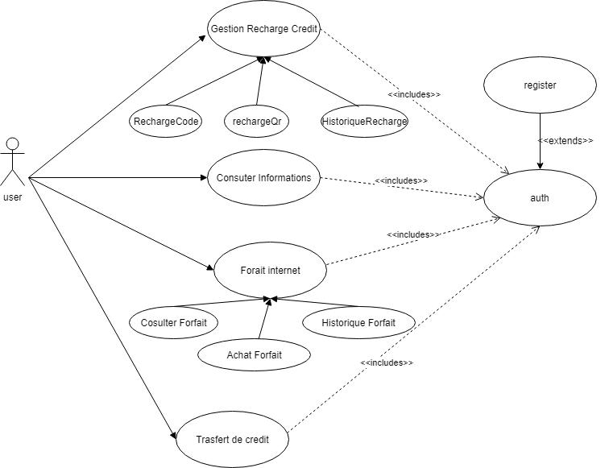

Figure 2 : Diagramme use case

Un diagramme de cas d'utilisation capture le comportement d'un système, d'un sous-système, d'une classe ou d'un composant tel qu'un utilisateur extérieur le voit. Il scinde la fonctionnalité du système en unités cohérentes, les cas d'utilisation, ayant un sens pour les acteurs. Les cas d'utilisation permettent d'exprimer le besoin des utilisateurs d'un système, ils sont donc une vision orientée utilisateur de ce besoin au contraire d'une vision informatique.

### 3.2-Realisation :

Nous adressons dans cette partie à présenter les principales interfaces de notre application mobile.

## Interface de chargement (Loading screen) :

Lorsque l’application est lancée une interface de chargement s’affiche pour permettre à l’application de récupérer les données initiales de l’utilisateur.

L’interface « SplashScreen » contient le logo de la compagnie et change directement quelque second après l’ouverture de l’application.

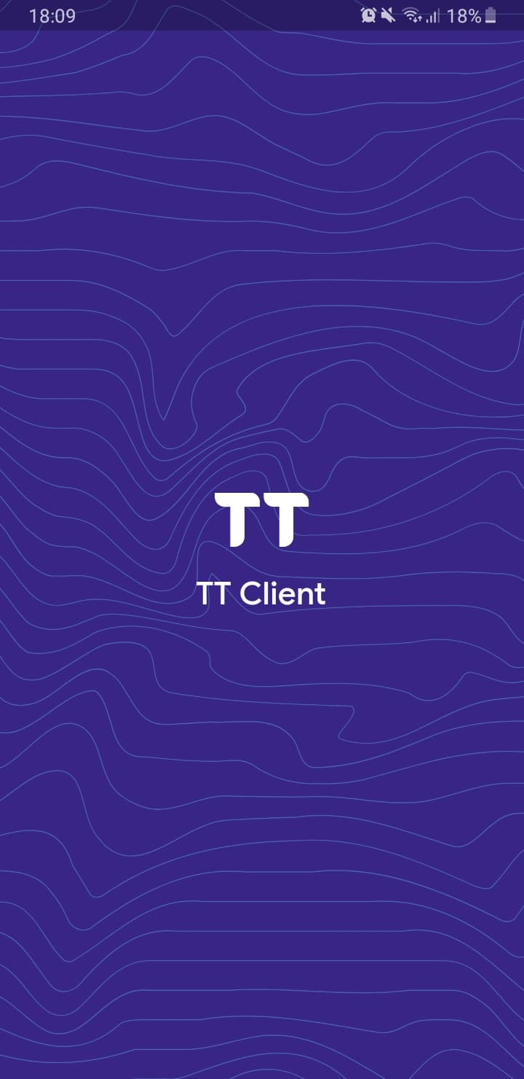

Figure 3 : Splashscreen

## Interface d’authentification :

Lors de l’ouverture l’application test si l’utilisateur est connecté ou pas, si l’utilisateur n’est pas connecté, il est redirigé vers l’interface de login ou il saisit ses coordonnées (N° Téléphone et mots de passe) pour s’authentifier et accèdes au services fournit par l’application.

# 

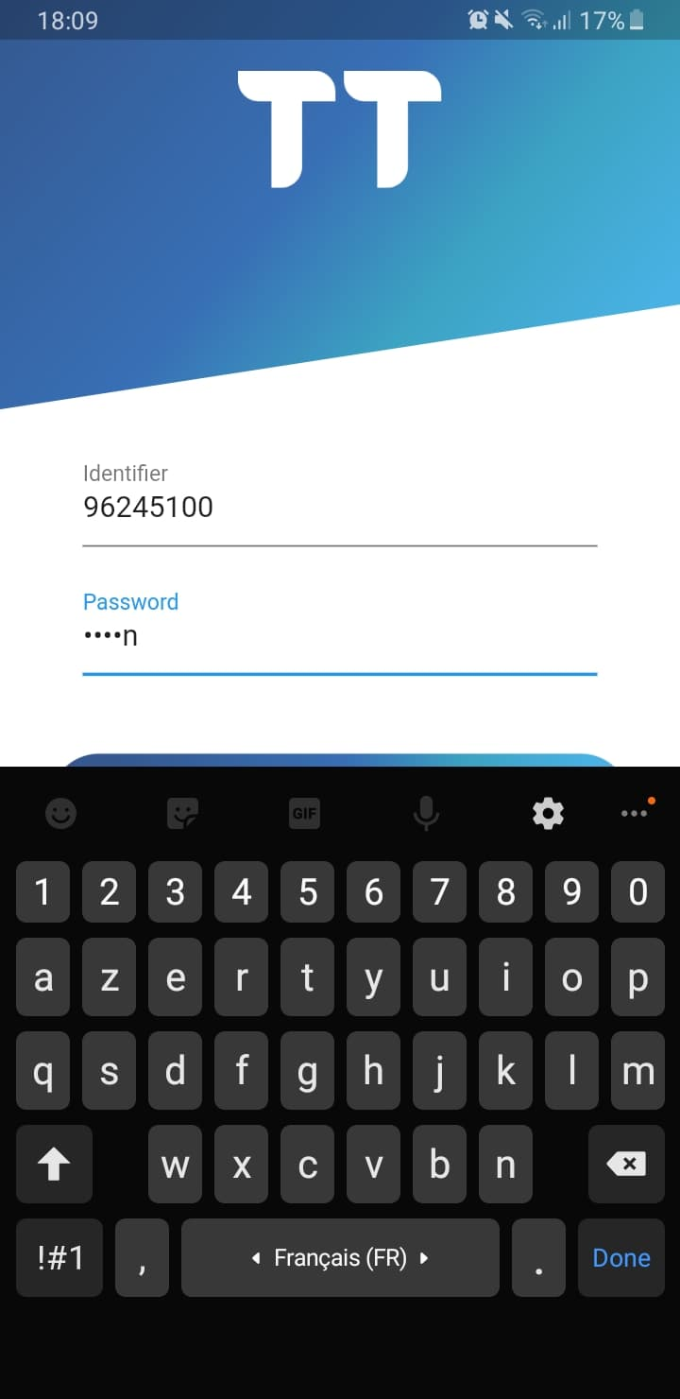

Figure 4 : interface login

## Diagrammes d’activité :

Si le client Telecom ne possédé pas un compte TTclient il peut créer un compte en utilisant l’interfacer d’inscription.

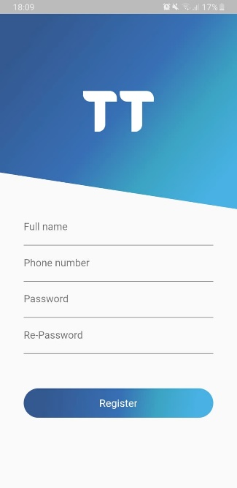

Figure 5 : Interface registrer

## Diagrammes d’activité :

Après s’authentifier l’utilisateur est rediriger vers l’interface d’accueil ou il peut explorer les services ou inspecter son numéro. L’utilisateur peux aussi choisir un service qui veux utiliser ou se déconnecter.

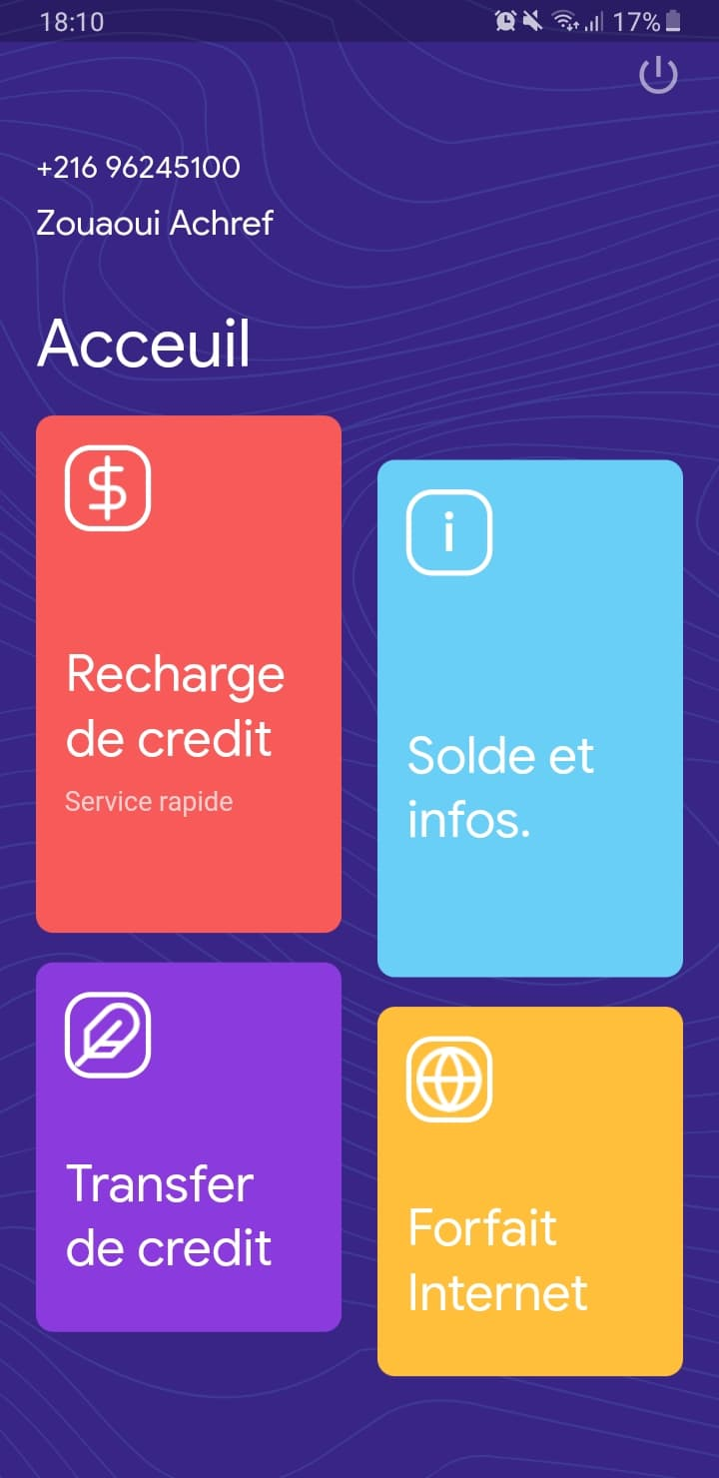

## Interface de recharge de crédit :

L’interface rechange de crédit permet à l’utilisateur de recharger leur solde en utilisant une interface graphique en saisissant le code fournit en achetant une carte de recharge ou en utilisant le scanner QR qui permet de scanner le code QR qui figure dans le bous des cartes de recharge.

L’utilisateur peut aussi consulter son historique de recharge avec une date précise et montant charger.

L’application envoi une requête au serveur et récupère un fichier « Json » qui doit le géré. Durant cette processus une interface d’attente s’affiche.

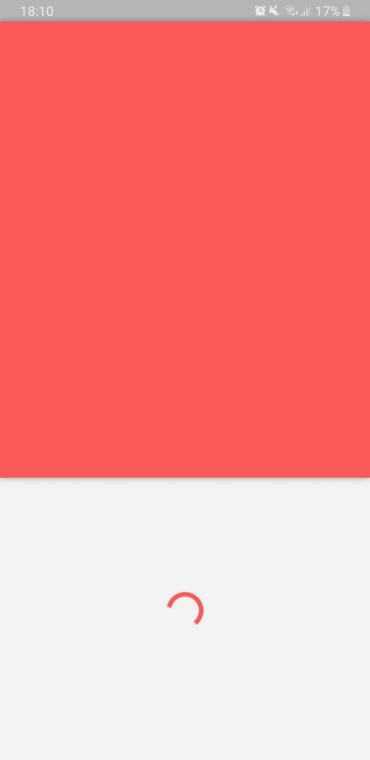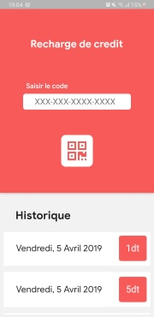

Figure 6 : Interface recharge crédit

## Interface de de solde et Infos :

L’interface de solde et infos serve a afficher les informations du ligne du client talque solde ,solde internet bonus et leurs durée restante

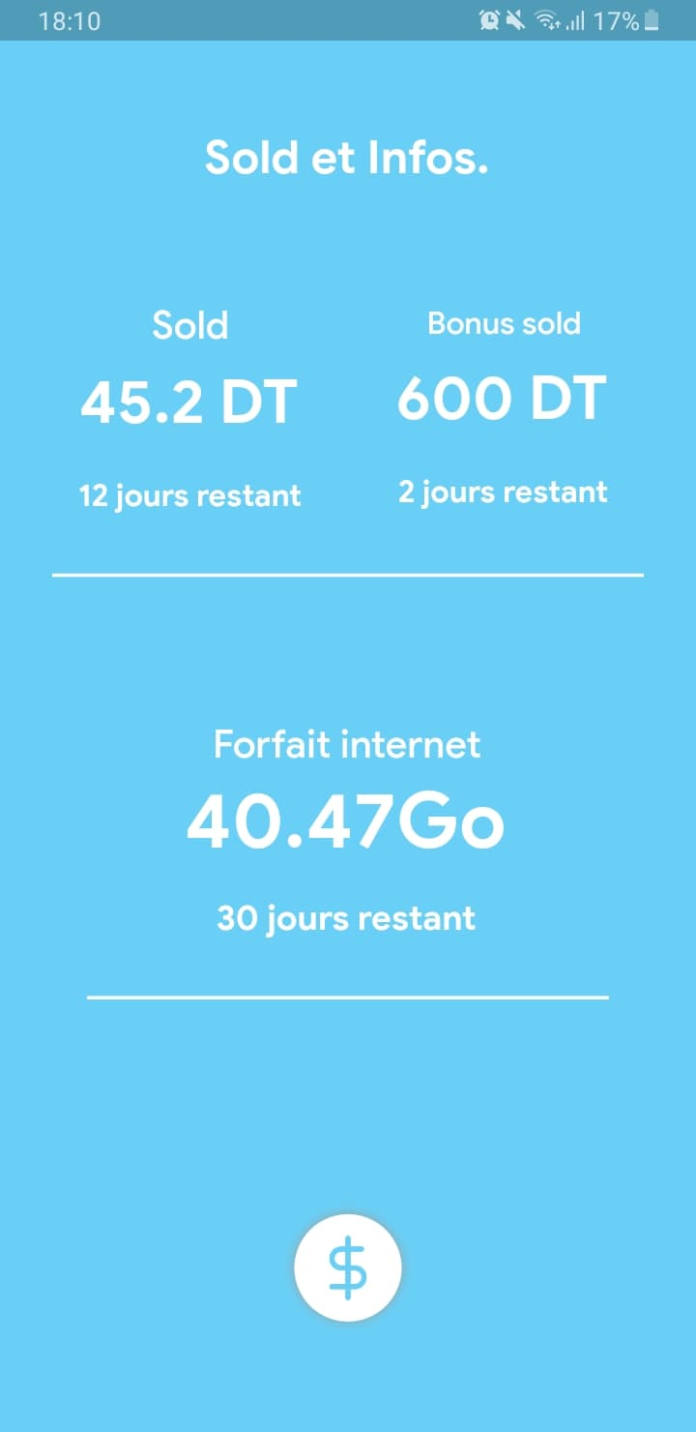

Figure 7 : Interface Solde & Infos.

## Interface de Transfert de crédit :

L’interface transfert du crédit permet au utilisateur de transférer un montant de cash a un autre client en saisissant son numéro ou on choisissant un de ses contacts qui est un client Telecom et qui s’affiche dans une liste ,l’application permet aussi de rechercher les contacts en tapant les initiales du numéro et l’application fait un recherche temps réels .

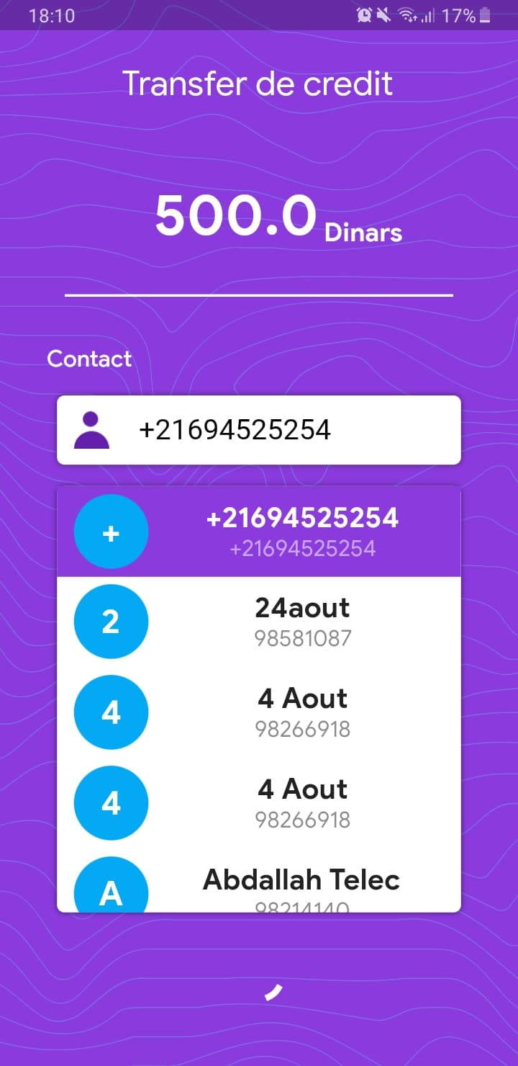

Figure 8 : Interface transfert de crédit

## Interface achat de forfait :

L’interface achat de forfait permet au utilisateur d’acheter des offres internet offert par le fournisseur Telecom , l’utilisateur peux consulter son forfait actuel et sa date d’expiration , il peux aussi consulter un des plusieurs offres et acheter un.

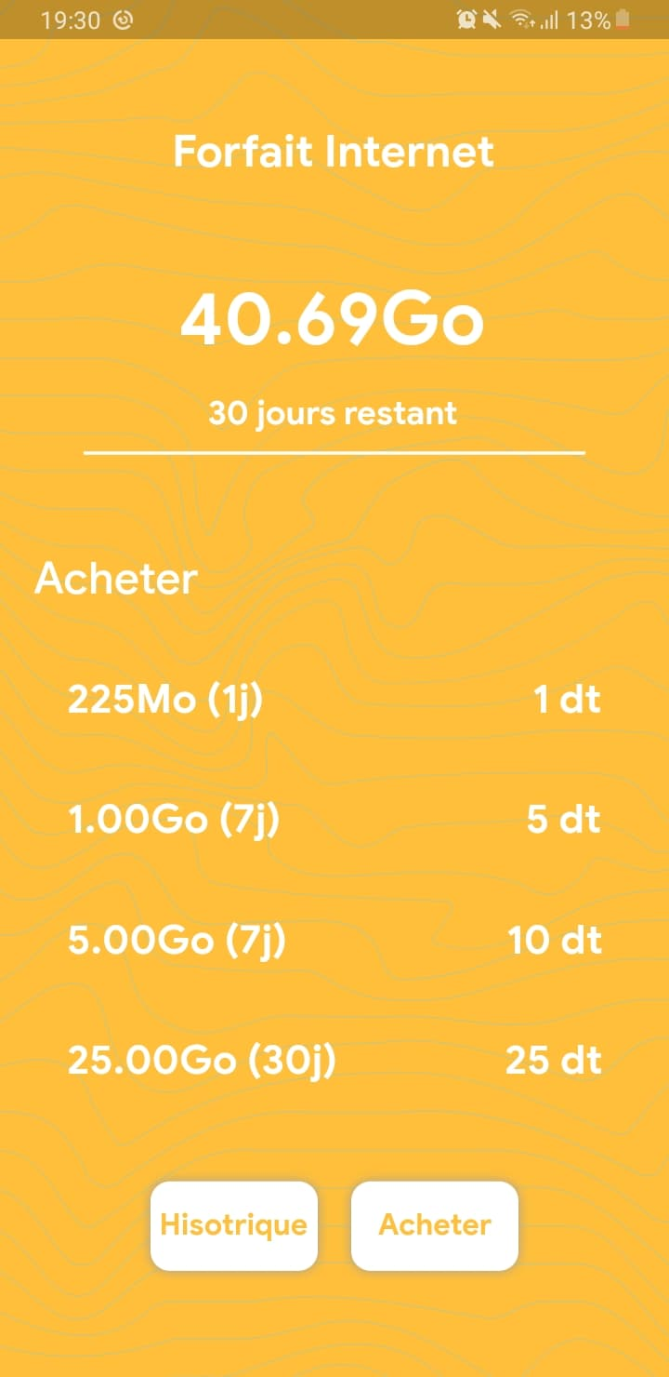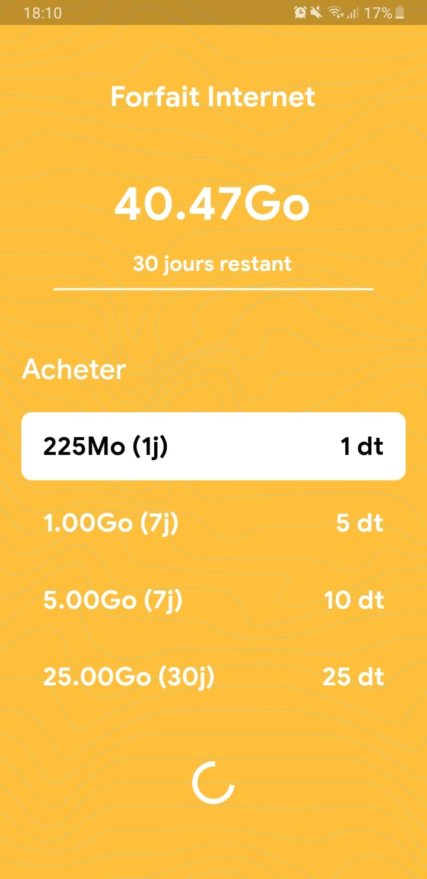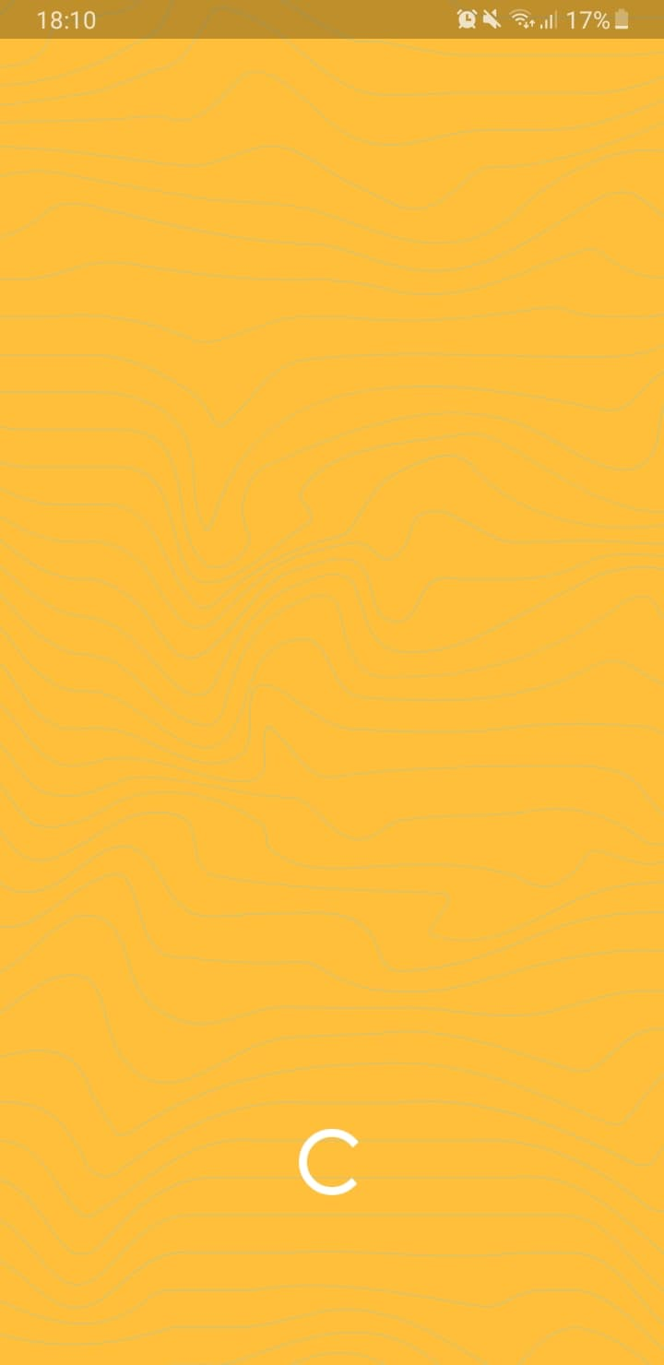

Figure 9 : Interface achat forfait

## Interface historique achat forfait :

L’interface historique achat forfait permet à l’utilisateur de consulter son historique d’achat de forfait avec un date précise et le montant acheter.

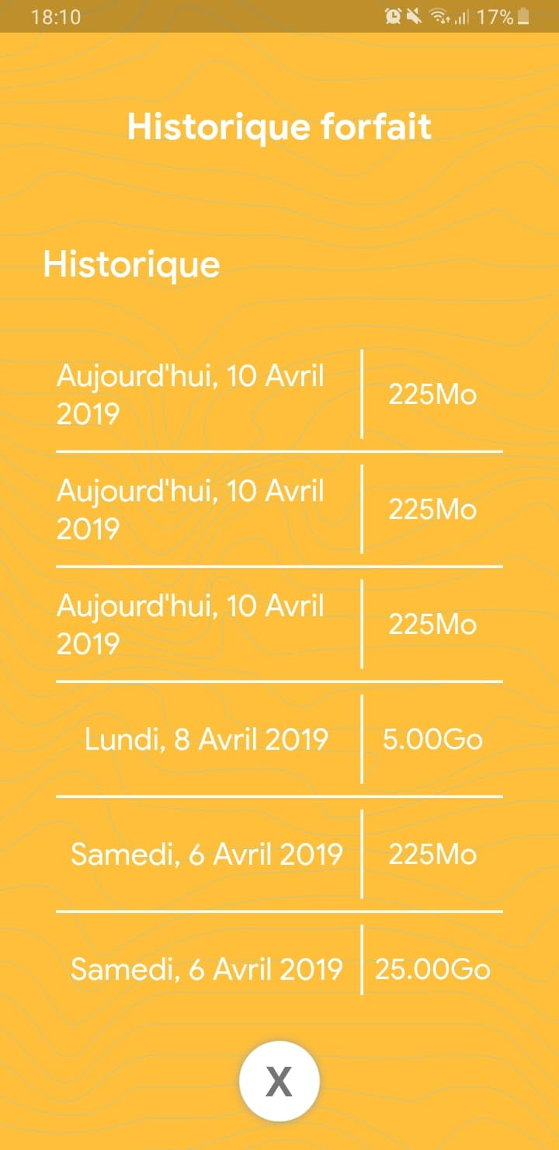

Figure 10 : Interface historique achat forfait

# Conclusion générale

Ce stage été une bonne occasion pour élargir mes connaissances sur le **développement mobile hybride** et sur **Flutter**,et il m’a également donnée l’occasion de mieux comprendre l’environnement au sein d’une entreprise et la vie professionnel.

Ce stage a totalem ent répondu à mes attentes.

Guerouchi Med Ali